Афоризмы

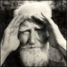 | Патриотизм: убеждение, что твоя страна лучше других потому, что именно ты в ней родился.  Джордж Шоу
 | Тот, кто говорит: “Россия — для русских??”, знаете, трудно удержаться, чтобы не давать характеристики этим людям — это либо непорядочные люди, которые не понимают, что говорят, и тогда они просто придурки, либо провокаторы.  Владимир Путин
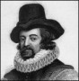 | Любовь к родине начинается с семьи.  Фрэнсис Бэкон
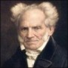 | Убогий человечек, не имеющий ничего, чем бы он мог гордиться, хватается за единственно возможное и гордится нацией, к которой он принадлежит.  Артур Шопенгауэ
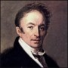 | Патриотизм не должен ослеплять нас; любовь к отечеству есть действие ясного рассудка, а не слепая страсть.  Николай Карамзин
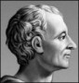 | Лучшее средство привить детям любовь к отечеству состоит в том, чтобы эта любовь была у отцов.  Шарль Монтескье
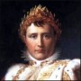 | Любовь к родине — первое достоинство цивилизованного человека.  Наполеон
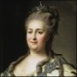 | Любовь к отечеству, стыд и страх поношения суть средства укротительныя и могущия воздержать множество преступлений.  Екатерина II

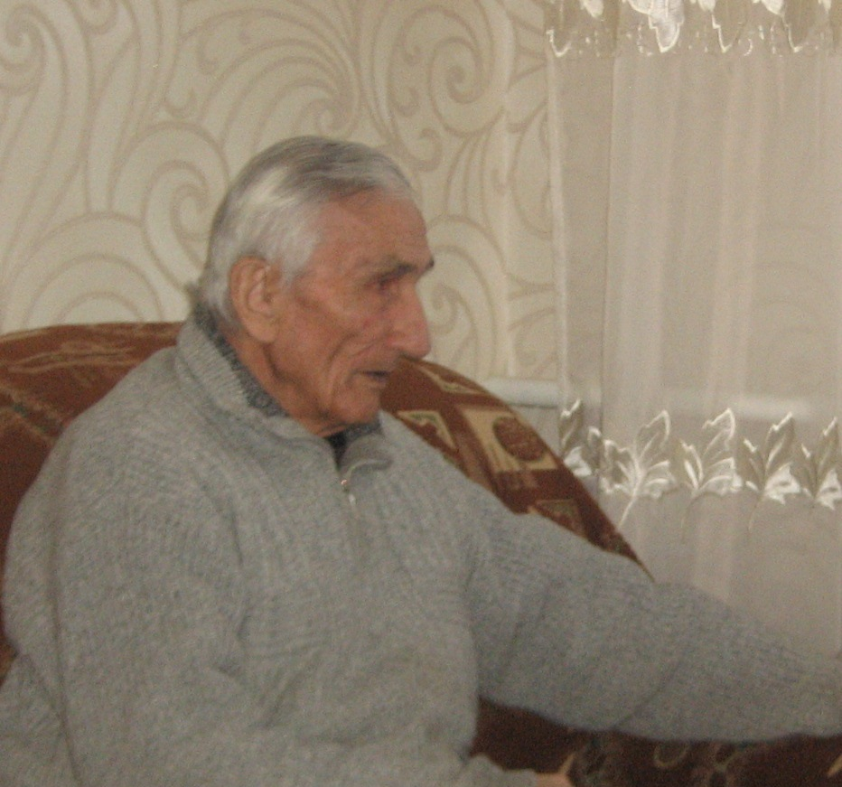

Школьная газета
Патриот



Патриоти́зм (греч. πατριώτης — соотечественник, πατρίς — отечество) — нравственный и политический принцип, социальное чувство, содержанием которого является любовь к отечеству и готовность подчинить его интересам свои частные интересы.

Наши ветераны.
Бекузаров Газак Дзарахмедович, в военкомате был снят с учета, и не считался военнообязанным из за травмы левой ноги. 22 июня 1942 года призывали родившихся 1924 года, сам же Газак Дзарахмедович был 1922 года рождения. Вначале военком отказывался его брать на несение воинской службы, и только после того как он трижды посетил военкомат его по разнарядке определили в Краснодарское пулеметно-минометное училище.
После того как был взят Ростов курсанты училища были переведены в Сухуми. После их хотели перевести на сухумский фронт, но вышел приказ Сталина, чтобы курсанты училищ продолжали обучение, и их эшелоном переправили в Ереван, где они и расположились в семи километрах от села Канаке.
В мае 1943 года по окончании училища (которое он закончил отлично) ему присвоили звание лейтенанта. После был отправлен в Краснодар, в Северокавказский военный округ. Добровольно вызвался командиром пулеметного взвода на Малую землю. 10 сентября 1943 года был взят Новороссийск. После они пошли пешком на Анапу, и 19 сентября 1943 года они пошли в атаку на немецкие окопы. Во время наступления Газак Дзарахмедович получил контузию, был тяжело ранен, и лечился в госпитале Сочи до 23 февраля 1944 года. Позже был демобилизован инвалидом войны. В 1944 году по просьбе военкома пошел работать военруком в семилетнюю школу. Так и остался работать в школе. За отличную военно-воспитательную работу, патриотическое воспитание имеет почетную грамоту верховного совета СССР, почетную грамоту от президента А.Х. Галазова, почетную грамоту от президента А.С.Дзасохова, и две грамоты от Министерства Просвещения.
Хочу только добавить, что мы все гордимся такими ветеранами Великой Отечественной Войны!
Сохиев Владислав – ученик 10а класса.
Военно-спортивная игра «Зарница»

В юбилейный день победы в школе прошли ряд мероприятий посвящённых теме патриотизма и ВОВ. Ставятся многочисленные вопросы о том, как не забыть те страшные дни, как научиться правильно жить, а самое главное, как стать патриотом своей Родины. А ведь все начинается с семьи, улицы, школы…
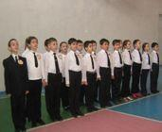
Среди многочисленных мероприятий наиболее ярко прошла военно-спортивная игра «Зарница». Игра включает в себя конкурсы строя и песни, общей физической подготовке, по истории ВОВ, оказанию первой медицинской помощи и другие.
Отличную подготовку продемонстрировали учащиеся 3а и 4б классов. Четко выполняя команды и элементы строевой подготовки, показав хорошие знания и на других этапах игры, обе команды стали победителями, а команда 4а класса заняла 2 место.
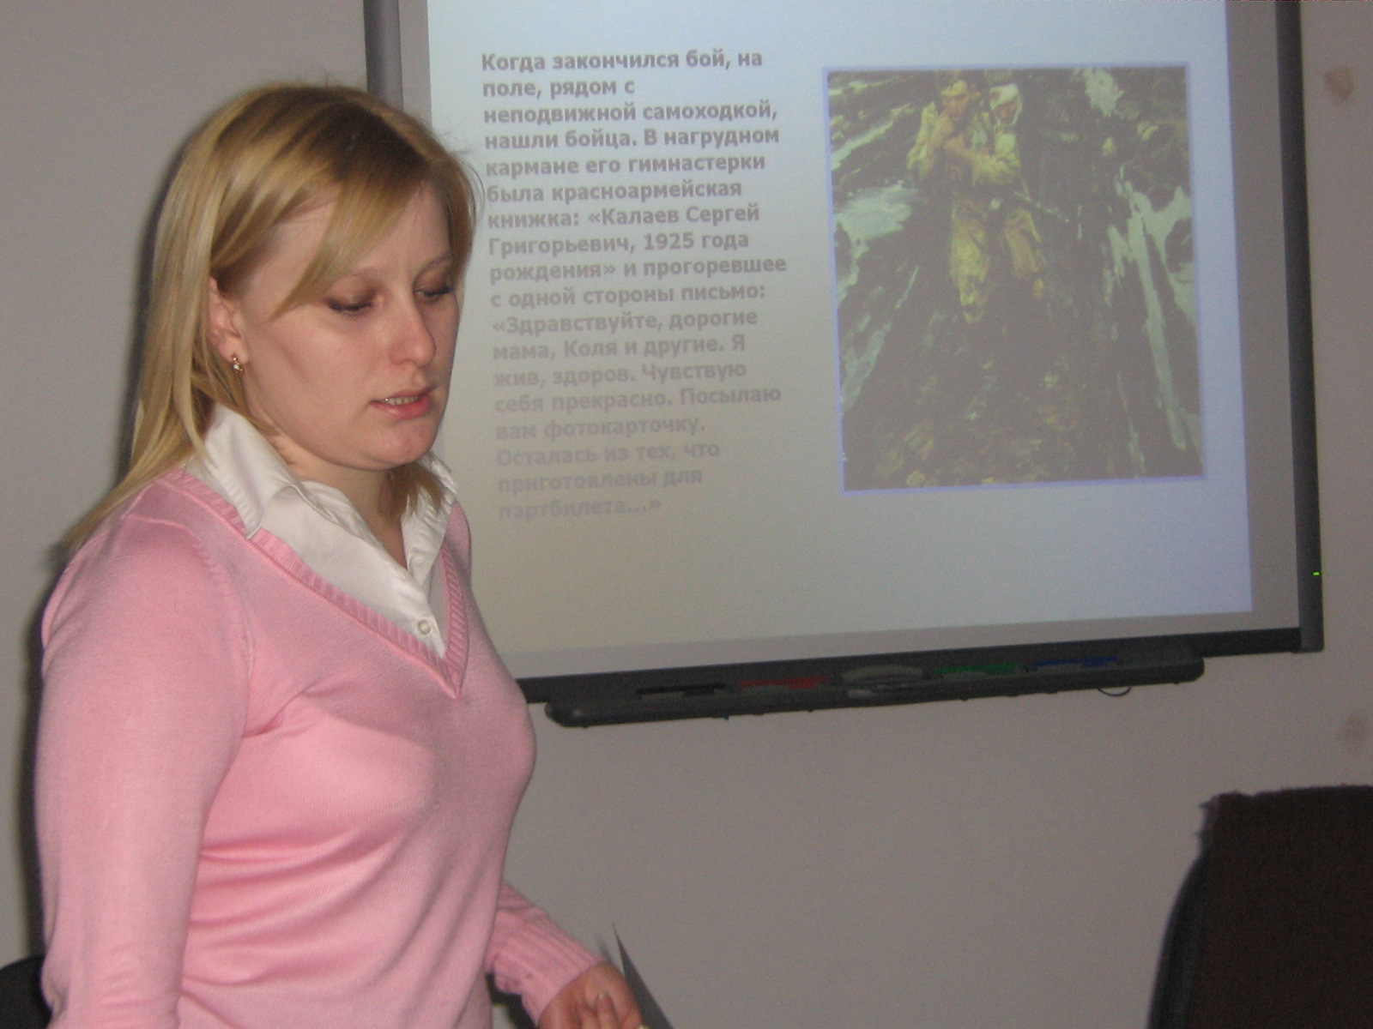
5-6 классы показали отличную строевую и физическую подготовку, хорошие знания. Отряды выстроились на плацу стройными рядами, каждый придумал для себя форму, эмблему и девиз. Лучшими, с минимальным отрывом стали команды 6б класса и 5а класса
Учащиеся 7 – 8 классов показали хорошую строевую подготовку, были дисциплинированные, правильно отвечали на вопросы. Лучшими стали команды 8б и 7а классов.
Учредитель: Администрация МОУ СОШ №5 Редактор: Цогоева О.А. – учитель математики. Редколлегия: Сохиев В., Купеева Л., Амбалов Т.

Уроки мужества.
В нашей школе тем, кто сегодня сидит за партой, педагоги стараются донести, какой ценой досталась Победа, какое значение она имела для судьбы советского народа.
Накануне 23 февраля в нашей школе прошли открытые классные часы.
Первый открытый классный час провела классный руководитель 10 «а» класса Цогоева О.А. Темой урока: «Узники концлагерей». Ребята за короткий промежуток времени постарались коротко рассказать и показать презентацию тех ужасных, жестоких и страшных событий которые творились в концлагерях.
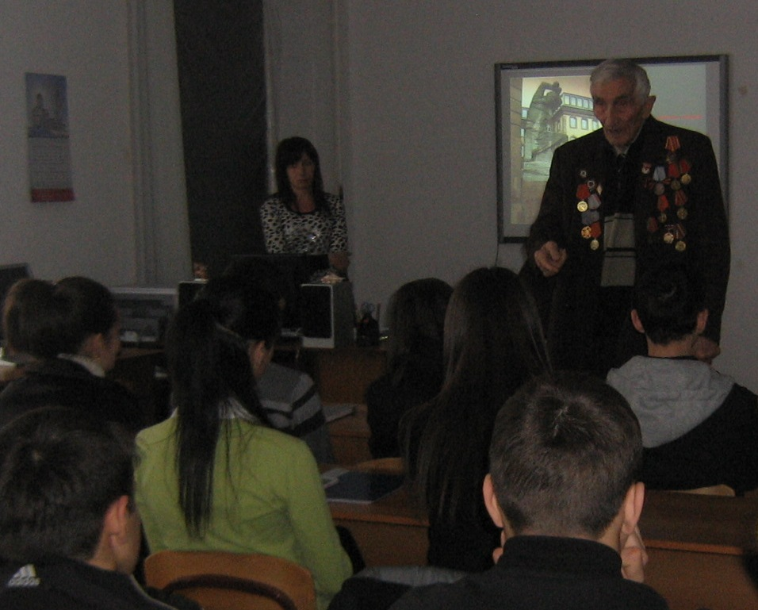
Второй открытый классный час провели учащиеся 7 «а» класса, под руководством Черчесовой И.Т. Темой мероприятия стала «Улица С. Калаева». Ученики на этом классном часе узнали о Сергее Калаеве в честь которого была названа улица, на которой стоит наша школа. А так же они подготовили презентацию, посвященную памятникам ВОВ.
Мероприятия прошли с использованием ИКТ, они были хорошо продуманы, организованы, познавательны, интересны.
Купеева Лаура – ученица 10а класса.

«Мы из будущего»
ВОВ навсегда оставила в памяти людей неизгладимую рану. К сожалению, со временем люди стали забывать то мужество и патриотизм, ту Великую любовь к родине, благодаря которой мы сейчас живем в свободной стране. Фильм «Мы из будущего» является столкновением двух разных эпох, которое заставляет задуматься над многими вопросами о сущности нашей жизни…
Действие картины разворачивается в двух временных пластах: в наши дни и в годы войны, во время тяжелых оборонительных боев августа 1942-го. Главные герои ленты четверо «черных следопытов»— Борман, Череп, Чуха и Спирт. Они ведут раскопки в тех местах, где когда-то шли бои, чтобы потом продать найденные медали, ордена, документы и немецкое оружие.
Однажды на месте раскопок начинает происходить нечто странное: в найденных солдатских книжках, принадлежавших погибшим солдатам Красной армии, вдруг обнаруживаются фотографии самих «следопытов». Пытаясь прийти в себя, они отправляются купаться в озере и… попадают в 1942 год. В самый разгар тяжелых боёв. Вокруг взрывы, строчат автоматы, стонут раненые, и посреди всего этого — четверо холёных мальчиков из XXI века…
В этом фильме показано соприкосновение времён, чтобы зритель сам понял, что ценного в нынешнем времени и что мы потеряли ценного из того. В наше время, когда в мире накопилось столько горячих точек, стоит ещё раз вспомнить, во что это может в результате вылиться, и поразмышлять на досуге о том, стоит ли заваривать такую кашу снова.

Амбалов Таймураз – ученик 10а класса.
Учредитель: Администрация МОУ СОШ №5 Редактор: Цогоева О.А.-учит.мат. Редколлегия: Купеева Л., Амбалов Т., Сохиев В., Чельдиева Ф.
Адрес: г. Алагир ул. Калаева, 9. Тел: 2-45-90. E-mail:alshk5@mail.ru Сайт: www.alagir.ru/uo; www.alagir5.mwport.ru

Адрес: г. Алагир ул. Калаева, 9. Тел: 2-45-90. E-mail:alshk5@mail.ru
Сайт: www.alagir.ru/uo; www.alagir5.mwport.ru

